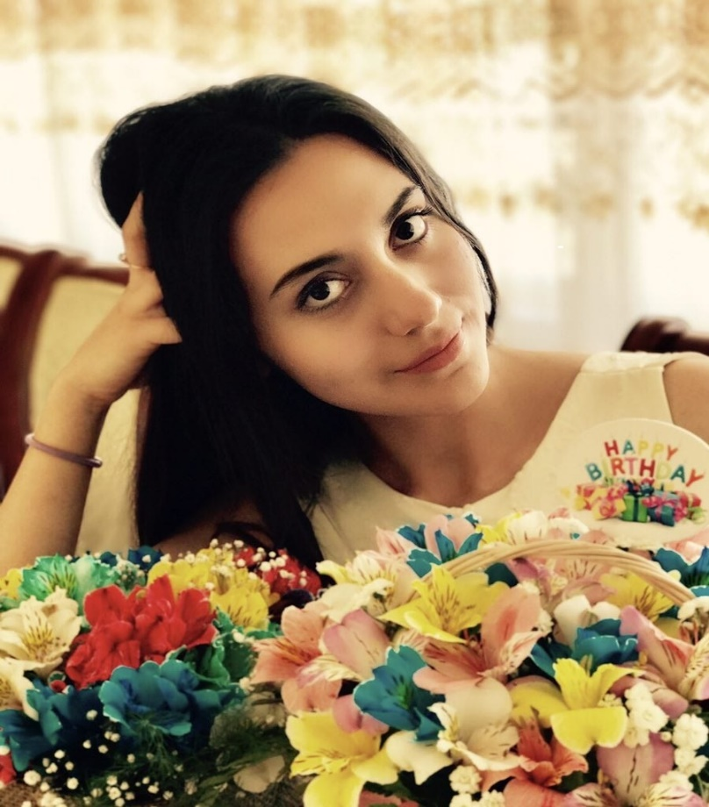Азимова Фируза

**Контактные данные:**

**Тел:**+79256765893

**Мail:**azimova.firuza98@mail.ru

**VK:**ID445383195

**Образование**:

**1.**Средняя школа №45

**2.**Академический лицей №1 при СамГУ

**3.**НИУ ВШЭ

**Опыт работы:**

**1.**Журнал «The Sun» -6 лет

**2.**Телеканал «Москва 24» -4 года

**Иностранные языки:**

**1.**Английский

**2.**Французский

**3.**Узбекский

**4.**Таджикский

**Профессиональные навыки:**

**1.**Черный пояс по карате

**2.**Музыкальное образование

**Достижения:**

**1.**Первое место на республиканской олимпиаде по русскому языку и литературе-2014 год

**2.**Сертификат IELTS 7.0-2016 год

**Личные качества:**

Общительность, коммуникабельность, тактичность, внимательность, целеустремленность, трудолюбие, выносливость, перфекционизм.

**Хобби:**

**1.**Плавание

**2.**Кулинария

**3.**Спорт

**4.**Путешествия